Algorithme de Ford-Fulkerson

**Définition :**

En [informatique](https://fr.wikipedia.org/wiki/Informatique), l'**algorithme de Ford-Fulkerson** est un algorithme pour le [problème du flot maximum](https://fr.wikipedia.org/wiki/Probl%C3%A8me_de_flot_maximum), un problème d'optimisation classique dans le domaine de la [recherche opérationnelle](https://fr.wikipedia.org/wiki/Recherche_op%C3%A9rationnelle).

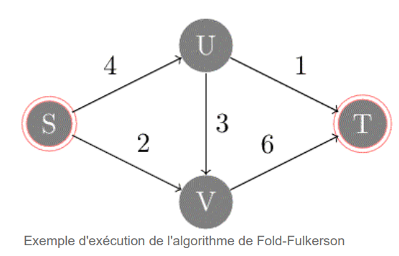

**Algorithme :**

Il s'agit d'un algorithme itératif. À chaque itération, la solution courante est un flot qui satisfait les contraintes de capacité (c'est donc un flot réalisable) et l'algorithme essaie d'augmenter la valeur de ce flot. Cela peut nécessiter d'annuler les mauvais choix. Pour ce faire, on définit le graphe résiduel de G et de f qui indique les modifications possibles (ajout ou annulation): c'est un graphe pondéré  {\displaystyle R_{f}=(S,A_{f},r_{f})}

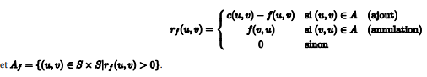

**pseudo-code:**

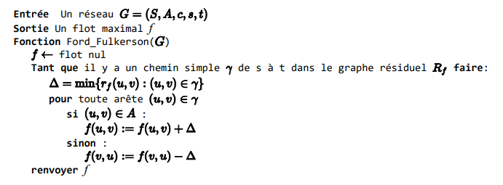

***Les différents paramètres de l'algorithme***.

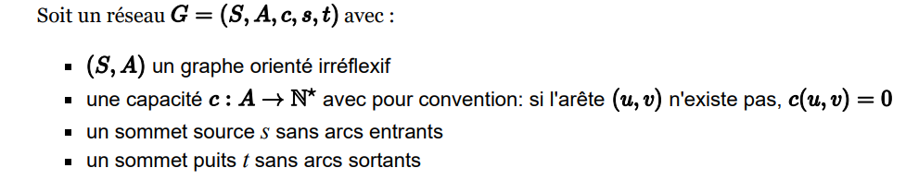

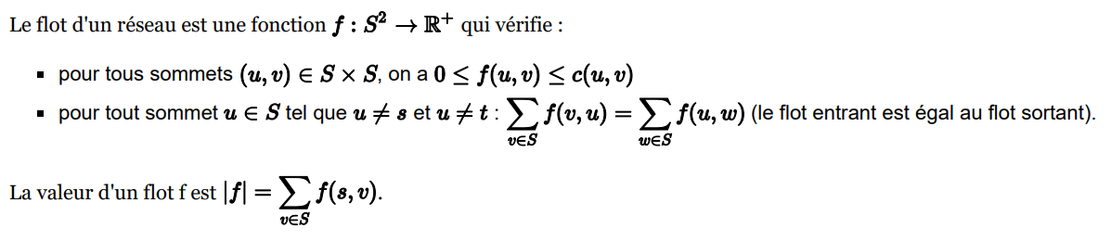

**3/Exemple d’exécution:**

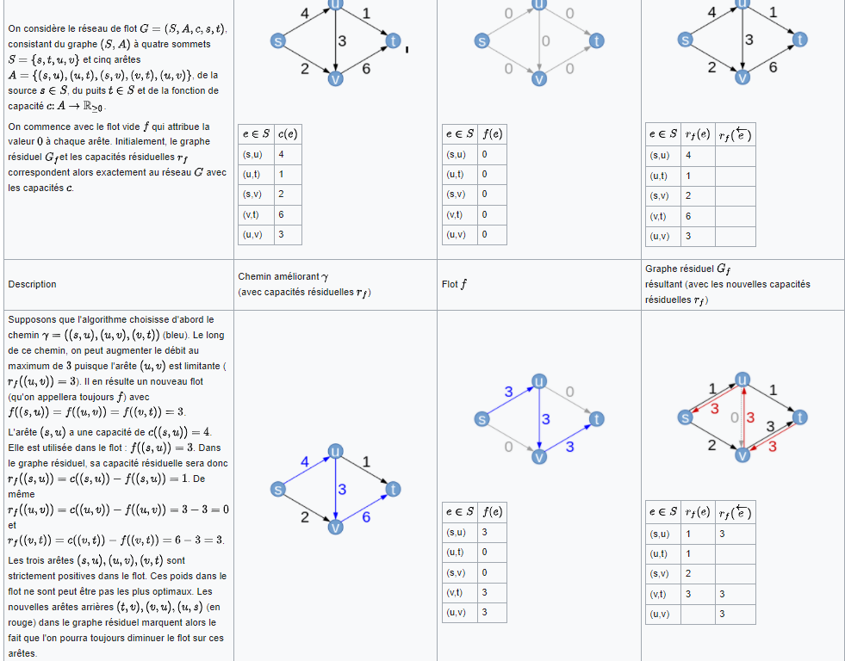

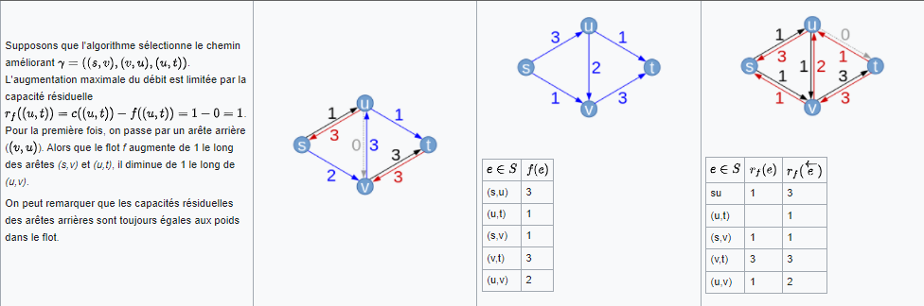

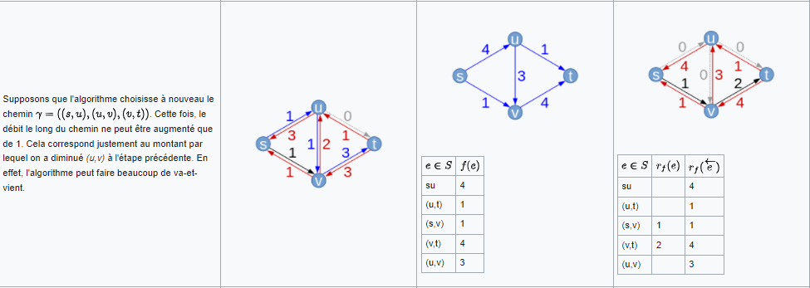

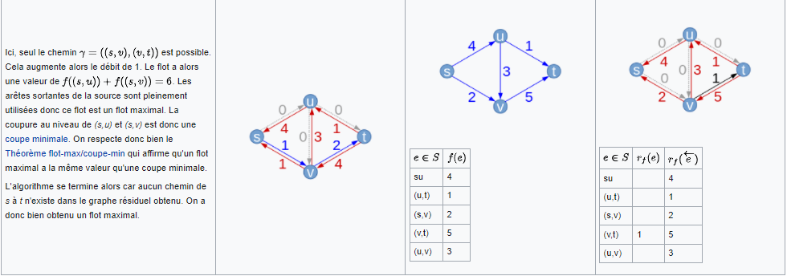

ezaeazeaze